SICHT OP

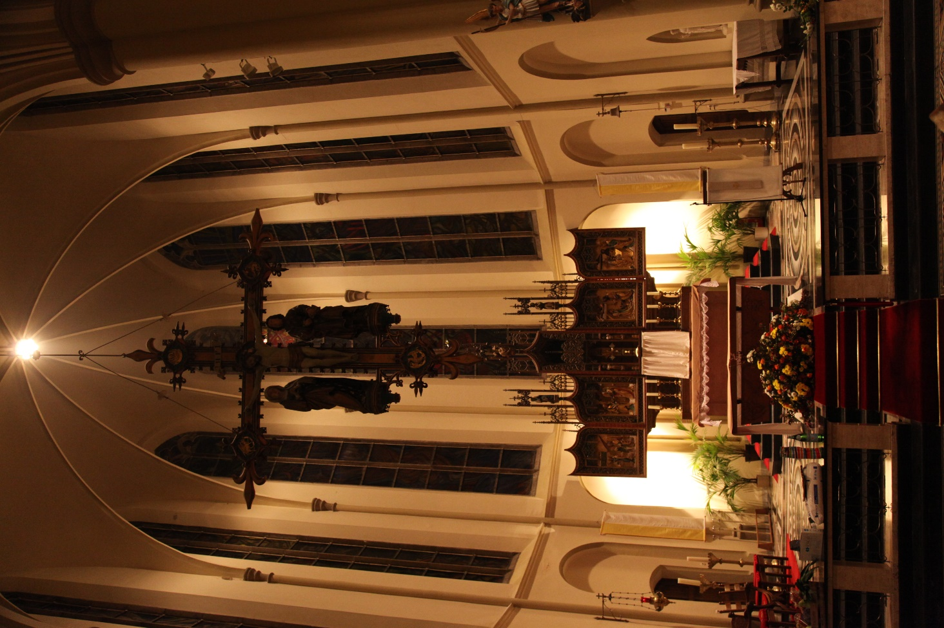

Krysttiid 2021
Frysk Oekemenisch Wurkferbân Hjerbeam
Foto’s: J.A. Roos
St. Michaelskerk te Hârns

Foarsitter: Joke Hoekstra 392910
Sekretaris: Hidde Frankena 396980
adres: P.J. Troelstrastritte 15 8802 RC Frjentsjer
Ponghâlder: Alte Lourenz 396493
Kommisjeleden: Ant Palma 452386
Jan de Haan 341865
Paulus Hettinga 452331
Hiembehearder: Appie Reitsma 394348
fowh@kpnmail.nl
Oargelist: Evert Dijkstra 395104
iemie-evert@hotmail.com
Kosters: Piet en Trix Terpstra 850124
Thomas Wiersma 394117
Tineke Reitsma 394348
Hiemside: www.fowhjerbeam.

2
“Licht ontvangen en licht geven……………
Het volk dat in duisternis ronddoolt ziet een schitterend licht.
Zij die in het donker wonen worden door een helder licht
beschenen. Jesaja 9:1.
En alweer is er bijna een jaar voorbij. Een jaar waarin we van jong
tot oud weer “stil gezet zijn” omdat een virus de wereld in zijn greep heeft en niemand ontkomt aan de invloed daarvan.
We dachten even dat het beter zou gaan……….......Het is een jaar van bezinning: hoe gaan wij om met onze mooie schepping die ons gegeven is, hoe gaan wij om met elkaar in zorg, liefde en aandacht voor elkaar. Voor veel mensen is er heel wat gebeurd in positieve en minder positieve zin. Als we het oude jaar achter ons laten nemen we zeker ook gebeurtenissen mee het nieuwe jaar in.
De vraag is dan: hoe doen we dat dan?
Soms zijn er gebeurtenissen in een mensenleven waar je liever niet meer aan wilt denken omdat je geraakt of gekwetst bent.
Het liefst druk je dan even op de “delete knop van je computer” om het verdriet, de pijn en de zorg te verwijderen. Minder positieve
gebeurtenissen kunnen onze gedachten behoorlijk in beslag nemen en om ze stop te zetten vraagt vaak een uiterste inspanning.
Maar er is ook die andere kant in ons leven dat we door positieve gebeurtenissen aangeraakt en bewogen worden.
Goede berichten na uitslagen, genezing na ziekte, de geboorte van een kind of het vieren van een jubileum. Wat doet het ons goed een bemoedigend woord van een ander, dat kaartje, het warme samen- zijn in de kerk of in een gespreksgroep en vooral de zorg voor elkaar.
Hoe indrukwekkend het vele werk dat voor de kerk, ook in
Herbayum, in stilte gedaan wordt door zoveel mensen.
Iets om dankbaar voor te zijn en als een licht op ons pad te ervaren.
Al een aantal jaren ben ik, in de Adventstijd, voor gegaan in “A Festival of Lessons of Carols” Machtig en indrukwekkend zingen koor en gemeente dat bijzondere lied:
Al wie dolend in het donker in de holte van de nacht,
verlangend naar een wonder, op de nieuwe morgen wacht,
Vrijheid wordt aan u verkondigd door een Koning zonder macht.
.(EB Lied 109)
3
Wat een bemoedigend lied. Het mag ons raken………….en boven onszelf uittillen, want er wordt vrijheid verkondigd aan alle mensen die zich gevangen voelen door gebeurtenissen in hun leven.
Vrijheid en licht, warmte en liefde is in de wereld gekomen van een God die tot ons kwam in de gestalte van een Kind.
Dit Kind dat ons met grote ogen aankijkt, stralend van vertrouwen…………. maar zonder respons en daarom overgaand in angstige vertwijfeling, is niet gewenst in deze wereld.
Hier heersen tot op de dag van vandaag vaak andere wetten dan die van recht en gerechtigheid, van vrede en vrijheid.
Kinderen passen daar niet in……
Maar elk kind, dichtbij of veraf dat sterft “door onze schuld of
nalatigheid”, verwijdert ons verder van dit Kind dat onze redding
betekent en dat ons licht wil geven in het donker.
Er is een Kind geboren, een Koning zonder macht.
Pas als het kind in ons, als dit Kind in ons, het leven, ons leven bepaalt dan is er redding en hoop, uitzicht en licht: dan is het God met ons! Dan wordt het leven goed en vinden wij onze bestemming.
Dan zijn wij mens zoals wij bedoeld zijn. Dan kunnen we minder positieve gebeurtenissen beter dragen of zelfs helemaal loslaten omdat er Licht schijnt in de duisternis.
Dat Licht mogen we ook geven aan en delen met onze medemens, veraf en dichtbij. Er ligt een nieuw jaar voor ons en wat de toekomst brengt weten we niet. We mogen wel weten dat het “Een jaar des Heren” is, waarin Hij een Licht op ons pad wil zijn, zodat we niet in het donker gaan dwalen of verdwalen omdat wij er voor God en voor elkaar toe doen.
Tot de groten zal Hij spreken even weerloos als een lam,
het geknakte riet niet breken, hij bewaakt de kleine vlam,
hoort en ziet het nieuwe teken van een God die tot ons kwam.
Via deze weg wens ik kinderen, jongeren en ouderen
Goede Kerstdagen en een Gezegend Nieuw jaar.
Met een hartelijke groet, pastor mevr. S. Aardema. Menaldum

De kommende fieringen yn ‘e Niklaastsjerke
25-des. frou A.M. Dijkstra Kryst Itens
9-Jan. frou A.M. Dijkstra Itens
23-Jan. dhr. P. Speelman Folsgeare
6-Febr. frou N. Kanis Lelystad
20-Febr. da. AE de Jong Snits
6-Mrt. ds. L. Westra Lollum
20-Mrt. dhr. S. Draisma Snits
3-Apr. frou J. Mulder Indyk
17-Apr. ds. T. Osinga Peaske Frjentsjer
Alle fieringen beginne om 09:30

Dit is de dei dy’t de Hear foar
ús makke en ús jun hat.
Loovje en tankje Him omdat
syn leafde ús fûn hat.
Djip yn ‘e nacht
binn’wy befrijd troch syn macht:
ljocht dat it tsjuster oerwûn hat.
lieteboek 632

5
Fan de foarsitter
It ôfrûne jier hat foar it grutste part út koronapraet bestien.
No ha ik de stikjes út de leste boekjes efkes opsocht en it giet der al
hast 2 jier oer. De minsken binne der ek wol wat klear mei, mar op it
momint dat ik mei dit stikje oan it skriuwen bin giet it net sa goed
mei de korona yn Nederlân. Der binne te folle minsken siik.
Ik tink dat ik dizze kear der mar net mear oer skriuw en oare dingen op papier set.
Foarearst geane wy wol troch mei de tsjinsten, mar hoe lang as
wy dat mei alle maatregels dwaan kinne is ek mar de fraach.
Dat wachtsje wy mar ôf. Om dit stikje wat fleuriger te meitsjen wol ik it graach oer de kryst ha. Dat is altyd in feest wer nei útsjoen wurdt.
Oeral krystbjeamen mei ljochtsjes en de rúten moai fersiert en
ferljochte. Dan krije je fansels in fleuricher sin. It is ek wol sa dat minsken oan it ein fan sa'n jier weromsjoche op dingen die bart binne of dat jo immen misse moasten of ferlen ha. En toch is kryst in feest fan frede. Dat klinkt wol moai, mar yn de wrald is de frede fier te sykjen. Wat dat beftreft ha de minsken troch de ieuwen hinne net safolle leart. Dat is ek de reden dat safolle minsken in better libben
yn in oar lân sykje. Flechtelingen dus. Wat ha wy it dan noch
goed hjir yn Nederlân. Wy wolle in elts wol helpe en wy tinke
natuerlik oan alle minsken dy't it minder ha en jouwe jild, mar it wiere probleem losse wy ek net op.
Lit ús dan yn elts gefal frede yn ús eigen hert ha en tefreden wêze mei wat wy ha. Ik sprek de hoop út dat wy mei de kryst in tsjinst
hâlde kinne yn ferban mei de korona.
Yn elts gefal winskje ik jimme allegear, ek út namme fan alle kommisjeleden, in seinige kryst en en soad frede ta
en foar it nije jier folle lok en seine en foaral sûnens .
Joke Hoekstra-Tuinstra.
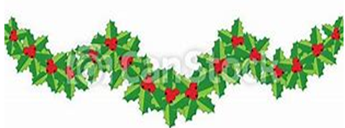
6
Ut de kommisje. Ja dat stiet der no wol, mar einliks kin dat hast net. Troch korona kinne wy as kommisje ek net mei elkoar gearkomme. Dochs geane in tal saken gewoan troch en moat der wat oan dien wurde.
Nei it hjerst krantsje is de restauraasje fan it dak klear kommen. Wy hawwe dêrby prachtich moai waar troffen. Omt der in stellage wie binne ek in tal oare saken meinommen lykas it ôfdekken fan de westmuorre fan de tsjerke, it mitselwurk en is er fersteviging oanbrocht, it lead by de toer fernijt, in stik goate makke en de wetterbuizen fernijt. Troch de ynset fan in tal frijwilligers binne wy toch goed binnen de rûzing foar it wurk bleaun. Tige dank oan de frijwilligers, mar ek oan de oannimmer Bootsma út Easterwierrum.
De tsjinsten kinne binnen de regels foar de korona gelokkich trochgean, yn oanpaste foarm, dat wol. Sa binne op de Ivichhiedssnein – 24 novimber- de ferstoarne minsken betocht yn in tsjinst mei H. Giliam út Pingjum as foargonger. Dan neame wy de nammen fan harren út Hjerbeam en guon dy de tsjinsten fan it FOWH bywennen en stekke der in kers foar oan. Dat wienen:
Simon Lautenbach, stoarn op 11-2-2021,
Wop Reinder de Jong, stoarn op 5-3-2021,
Pieter Abma, stoarn op 14-4-2021,
Joke Marjan Ypma, stoarn op 17-9-2021
Kitty van Kammen, stoarn yn oktober 2021.
Popke Noordmans, stoarn op 13 oktober 2021
Ek op 1e krystdei sil der wer in tsjinst wêze mei as foargonger
Frou A.M. Dijkstra fan Itens en is der trompet begelieding fan
Tine Krijgsman- Bijlsma, in Advendo lid.
Mei de kachel yn tsjerke wie wat maleur, mar dat sil dan ek wol wer foar elkoar wêze, sadat de tsjerke wer en goed waarm plak is.
Dan binne wy ek dwaande mei it oanpassen fan it reglemint foar it tsjerkhôf. De regels dêrfoar binne yn de rin fan de tiden oanskerpe.Tot slot wol ik noch efkes wize op it feit dat de Stichting Frysk Oekumenysk Wurkferbân Hjerbeam de Culturele Anbi status hat, wat fan belang is by it jaan fan in gift y.f.m. de ôftrek foar de belesting. Us rekken nûmer is: NL45 RABO 0320 4351 56.
Frjentsjer 8 desimber 2021, Hidde Frankena, skriuwer FOWH.
Fan de ponghalder
Opbringsten Frysk Oekumenysk Wurkferbân Hjerbeam
Tredde kwartaal 2021
Kollekten: €
July 221,00
Augustus 317,00
Septimber 194,00
732,00
Jeften: 1.380,00
Totaal oan kollekten en jeften 2.112,00
Diakonijkollekten:
4 july Voedselbank 65,00
18 july Cordaid 101,00
1 augustus Victory4 All 75,00
15 augustus Memisa 82,00
29 augustus Unicef 60,00
12 septimber Namasté 80,00
26 septimber It Skûlplak 92,00
555,00
Foar alle jeften hertlik tank
Bankrekkens:
Stichting Frysk Oekumenysk Wurkferbân Hjerbeam:
NL.45RABO 0320 4351 56 Diakonij : Stichting Frysk Oekumenysk Wurkferbân Hjerbeam NL.38RABO 0320 4395 50
It Wûnder van Hjelbeam
Dit boekje giet oer de skiednis fan 40 jier FOW Hjerbeam en is skreaun troch Gerrit Zagema.
As er fiering yn tsjerke is, kin it foar €12,50 meinommen wurde.

8
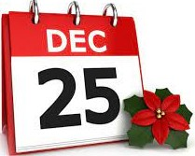
Kalinder en Kryst
Alle folken op dizze ierde hawwe fan âlds de behoefte
bisûndere dagen fan it jier fêst lizze en betinke te kinnen.
Ús jierkalinder hjir hawwe wij noch mar sa’n 2000 jier.
Dêrfoar bepaalde men bygelyks de koarste en de langste
dei op allerhande fernuftige manieren.
Fan Súd-Amerika oant Japan en fan Australy oant Noorwegen brocht men peallen, stiennen en rotsblokken yn bepaalde formaasjes, dêr’t de sinnestrielen lâns, oer, as troch hinne
skynden en men sa de tiid fan it jier en sels fan de dei, bepale koe.
( in soarte fan sinnewizer, mar dan gâns yngewikkelder )
In moai foarbyld is de bekende Stonehenge yn Súd-Ingelân.
( Sjoch foto side 11)
It berikken fan de koarste dei wie yn hiel Europa tagelyk
de oanset ta it hâlden fan dagenlange, oerdiediche feesten.
Sa duorre it bekende Joelfeest yn Noorwegen wol 12 dagen.
Oan it ein dêrfan rôle men grutte barnende tsjillen fan
de bergen, symboal fan it ôfrûne jier, dat op guon plakken noch altyd yn eare is.
Mar sa mâl as de âlde Vikingen it dienen mei harren karren
fol bier, harren brette everswynen en harren leafde foar
frouwen, sille de hjoeddeiske Noaren it wol net mear dwaan.
Ek it Romeinske Ryk hie syn grutte midwinterfeesten nei de
koarste dei, de saneamde Saturnalen, dy’t wol 10 as 12 dagen duorje koenen.
It hert dêrfan wie it Sol Invictusfeest ( de ûnoerwinnelike sinne ),
dat yn it midden fan de Saturnalen foel.
De feestdagen foar dy god wienen frije dagen, dêr’t net op wurke waard. It wie in tradysje, dat foaral studinten harren op dy dagen ferkleiden en men tinkt, dat it Carnaval dêr út fuort kommen is.

9
Dy Sol Invictus wie de iennichste god dy’t yn it iepenbier fereard wurde mocht. Yn 45 foar Chr. skaft Julius Ceasar de Egyptyske kalinder, dy’t fan de moannestonden útgie, ôf en fiert er syn Juliaanske kalinder yn, dy’t de sinne as útgonspunt hat.
Men tinkt, dat er it ein fan de midwinterfeesten, de Saturnalen,
as begjinpunt nommen hat, de feesten binne foarby, it ljocht is kommen, it wurk wachtet, in nij begjin, dus : 1 Jannewaris.
Weromrekkenjend kinne jo dan komme op : 21, 22 Desimber de koarste dei en om 25 Desimber hinne it Sol Invictus.
Dat kloppet dus frij aardich.
Sol Invictus, de ûnoerwinnelike sinne, bliuwt de iennichste god.
Yn 313 nei Chr, jout keizer Constantijn de Grutte, nei in dream
oer in krús yn é himel, de kristenen gelyke rjochten as
oanhingers fan oare religy’s en noch dyselde ieuw wurdt it kristendom steatsgodtsjinst.
Wie de Kristlike religy mei har tradysjes oant 313 nei Chr. string ferbearn, no ûndergean Sol Invictus en syn feest it selde lot.
De rollen binne omkeard ! En de Kristenen meitsje dêr tankber gebrûk fan. Harren Sol Invictus is Jezus, dy’t it wiere ljocht
brocht nei tsjustere dagen.
Sy nimme de feestdei op 25 Desimber fan dy Romeinske ôfgod,
mei noch mear fan syn tradysjes, oer en meitsje dy dei
ta de dei fan de Berte fan Jezus
en om’t er om dy heidenske dei altyd in pear frije dagen wienen, plakten de kristenen noch in dei oan harren Bertefeest .
En sa binne 25 en 26 Desimber, de beide Krystdagen wurden.
G.Z.

Fan lof, Hear, rint jo skepping oer,
fóár alles om ús earbre broer,
de sinne, dy’t de dei ús bringt,
en ús syn ljocht en waarmte skinkt
Franciscus fan Assisi

10

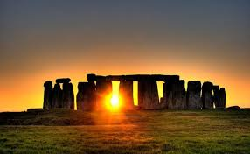
Stonehenge

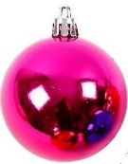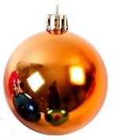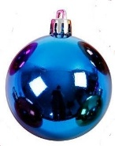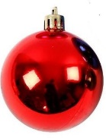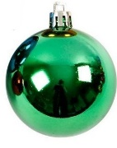
11
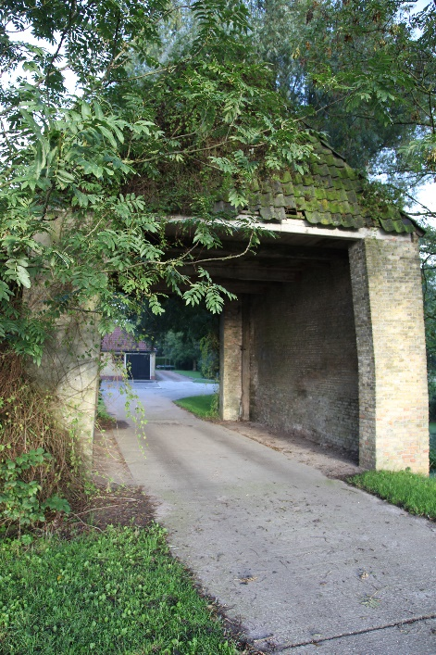

Ek Hjerbeam.

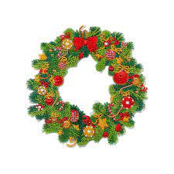
It Frysk Oekumenysk Wurkferban Hjelbeam
Winsket jim goede feestdagen
en
folle lok en seine foar 2022

